Thiết kế dữ liệu Hệ thống quản lý nhà hàng

Version x.y

Sinh viên thực hiện:
13520285 – Huỳnh Thái Hòa
13520490 – Phạm Minh Mẫn
13520558 – Nguyễn An Hoàng Nguyên
Bảng ghi nhận thay đổi tài liệu

Ngày | Phiên bản | Mô tả | Tác giả
dd/mm/yyyy | x.y | …………………………………… | ……………………..

Mục lục
1. Sơ đồ logic 3
2. Mô tả chi tiết các kiểu dữ liệu trong sơ đồ logic 3

Sơ đồ logic

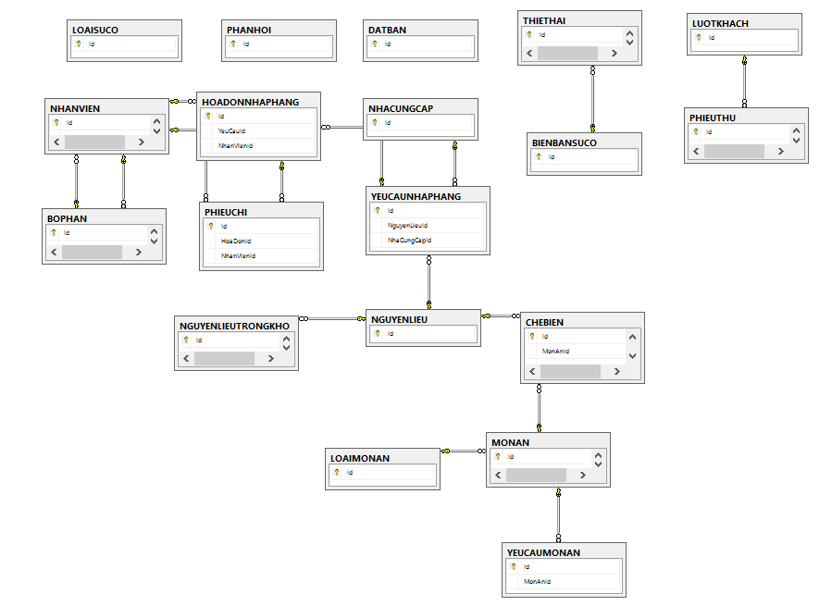

(Sơ đồ chỉ thể hiện danh sách các bảng & mối liên kết giữa chúng, không thể hiện đầy đủ các thuộc tính của bảng)

STT | Tên bảng dữ liệu | Diễn giải
1 | BIENBANSUCO | Biên bản sự cố
2 | BOPHAN | Các bộ phận của nhà hàng
3 | CHEBIEN | Chế biến món ăn từ nguyên liệu & món ăn
4 | DATBAN | Thông tin đặt bàn
5 | HOADONNHAPHANG | Hóa đơn nhập hàng
6 | LOAIMONAN | Các loại món ăn của nhà hàng
7 | LOAISUCO | Các loại sự cố
8 | LUOTKHACH | Thông tin các lượt khách
9 | MONAN | Thông tin các món ăn
10 | NGUYENLIEU | Thông tin các loại nguyên liệu
11 | NGUYENLIEUTRONGKHO | Thông tin tình trạng các nguyên liệu trong kho
12 | NHACUNGCAP | Thông tin nhà cung cấp
13 | NHANVIEN | Thông tin nhân viên
14 | PHANHOI | Thông tin phản hồi
15 | PHIEUCHI | Thông tin phiếu chi
16 | PHIEUTHU | Thông tin phiếu thu
17 | THIETHAI | Thông tin thiệt hại khi có sự cố xảy ra
18 | YEUCAUMONAN | Yêu cầu món ăn
19 | YEUCAUNHAPHANG | Yêu cầu nhập nguyên liệu

Mô tả chi tiết các kiểu dữ liệu trong sơ đồ logic

BIENBANSUCO

STT | Tên thuộc tính | Kiểu | Ràng buộc | Ý nghĩa/Ghi chú
1 | Id | Int |  | Khóa chính, tự động tăng
2 | MaBienBan | String | 12 kí tự | Mã biên bản
3 | MaLoaiSuCo | String | 12 kí tự | Mã loại sự cố (khóa ngoại)
4 | MaNV | String | 12 kí tự | Mã nhân viên (khóa ngoại)
5 | NguyenNhan | String |  | Nguyên nhân
6 | ThoiGian | DateTime |  | Thời gian
7 | HuongGiaiQuyet | String |  | Hướng giải quyết

BOPHAN

STT | Tên thuộc tính | Kiểu | Ràng buộc | Ý nghĩa/Ghi chú
1 | Id | Int |  | Khóa chính, tự động tăng
2 | MaBP | String | 12 kí tự | Mã bộ phận
3 | TenBP | String | 50 kí tự | Tên bộ phận
4 | MaTruongBP | String | 12 kí tự | Mã trưởng bộ phận (khóa ngoại)

CHEBIEN

STT | Tên thuộc tính | Kiểu | Ràng buộc | Ý nghĩa/Ghi chú
1 | Id | Int |  | Khóa chính, tự động tăng
2 | MaMon | String | 12 kí tự | Mã món (khóa ngoại)
3 | MaNL | String | 12 kí tự | Mã nguyên liệu (khóa ngoại)
4 | LuongDung | Decimal |  | Lượng nguyên liệu dùng

DATBAN

STT | Tên thuộc tính | Kiểu | Ràng buộc | Ý nghĩa/Ghi chú
1 | Id | Int |  | Khóa chính, tự động tăng
2 | MaDB | String | 12 kí tự | Mã đặt bàn
3 | HoTen | String | 50 kí tự | Họ tên người đặt bàn
4 | Ngay | Date |  | Ngày đặt
5 | Gio | String |  | Giờ đặt
6 | SoDT | String | 15 kí tự | Số điện thoại người đặt
7 | SoNguoi | Int |  | Số người

HOADONNHAPHANG

STT | Tên thuộc tính | Kiểu | Ràng buộc | Ý nghĩa/Ghi chú
1 | Id | Int |  | Khóa chính, tự động tăng
2 | MaHD | String | 12 kí tự | Mã hóa đơn
3 | MaNV | String | 12 kí tự | Mã nhân viên lập hóa đơn (khóa ngoại)
4 | NgayLap | DateTime |  | Ngày lập hóa đơn
5 | MaYC | String | 12 kí tự | Mã yêu cầu nhập hàng (khóa ngoại)
6 | ThanhTien | String |  | Thành tiền
7 | NgayNhap | DateTime |  | Thời gian nhập hàng

LOAIMONAN

STT | Tên thuộc tính | Kiểu | Ràng buộc | Ý nghĩa/Ghi chú
1 | Id | Int |  | Khóa chính, tự động tăng
2 | MaLoaiMon | String | 12 kí tự | Mã loại món
3 | TenLoaiMon | String | 50 kí tự | Tên loại món

LOAISUCO

STT | Tên thuộc tính | Kiểu | Ràng buộc | Ý nghĩa/Ghi chú
1 | Id | Int |  | Khóa chính, tự động tăng
2 | MaLoaiSuCo | String | 12 kí tự | Mã loại sự cố
3 | TenLoaiSuCo | String | 50 kí tự | Tên loại sự cố
4 | MaBoPhanXuLy | String | 12 kí tự | Mã bộ phận xử lý sự cố (khóa ngoại)

LUOTKHACH

STT | Tên thuộc tính | Kiểu | Ràng buộc | Ý nghĩa/Ghi chú
1 | Id | Int |  | Khóa chính, tự động tăng
2 | MaLuot | String | 12 kí tự | Mã lượt khách
3 | SoBan | Int |  | Số bàn
4 | ThoiGianVao | DateTime |  | Thời gian khách vào
5 | ThoiGianRa | DateTime |  | Thời gian khách ra

MONAN

STT | Tên thuộc tính | Kiểu | Ràng buộc | Ý nghĩa/Ghi chú
1 | Id | Int |  | Khóa chính, tự động tăng
2 | MaMon | String | 12 kí tự | Mã món ăn
3 | TenMon | String | 50 kí tự | Tên món ăn
4 | MaLoaiMon | String | 12 kí tự | Mã loại món ăn (khóa ngoại)
5 | Gia | String |  | Giá của món ăn

NGUYENLIEU

STT | Tên thuộc tính | Kiểu | Ràng buộc | Ý nghĩa/Ghi chú
1 | Id | Int |  | Khóa chính, tự động tăng
2 | MaNL | String | 12 kí tự | Mã nguyên liệu
3 | TenNL | String | 50 kí tự | Tên nguyên liệu
4 | DVT | String | 50 kí tự | Đơn vị tính
5 | Gia | String |  | Giá trên đơn vị tính (VNĐ)
6 | XuatXu | String | 50 kí tự | Xuất xứ

NGUYENLIEUTRONGKHO

STT | Tên thuộc tính | Kiểu | Ràng buộc | Ý nghĩa/Ghi chú
1 | Id | Int |  | Khóa chính, tự động tăng
2 | MaNL | String | 12 kí tự | Mã nguyên liệu (khóa ngoại)
3 | SoLuong | Decimal |  | Số lượng tồn trong kho
4 | TinhTrang | String | 50 kí tự | Tình trạng nguyên liệu

NHACUNGCAP

STT | Tên thuộc tính | Kiểu | Ràng buộc | Ý nghĩa/Ghi chú
1 | Id | Int |  | Khóa chính, tự động tăng
2 | MaNCC | String | 12 kí tự | Mã nhà cung cấp
3 | TenNCC | String | 50 kí tự | Tên nhà cung cấp
4 | DiaChi | String | 50 kí tự | Địa chỉ
5 | SDT | String | 15 kí tự | Số điện thoại nhà cung cấp
6 | SoNo | String |  | Số tiền nợ (có thể âm)

NHANVIEN

STT | Tên thuộc tính | Kiểu | Ràng buộc | Ý nghĩa/Ghi chú
1 | Id | Int |  | Khóa chính, tự động tăng
2 | MaNV | String | 12 kí tự | Mã nhân viên
3 | TenNV | String | 50 kí tự | Tên nhân viên
4 | MaBP | String | 12 kí tự | Mã bộ phận làm việc (khóa ngoại)
5 | DiaChi | String | 50 kí tự | Địa chỉ
6 | CMND | String | 15 kí tự | Chứng minh nhân dân
7 | SoDT | String | 15 kí tự | Số điện thoại nhà cung cấp

PHANHOI

STT | Tên thuộc tính | Kiểu | Ràng buộc | Ý nghĩa/Ghi chú
1 | Id | Int |  | Khóa chính, tự động tăng
2 | TenNguoiGui | String | 50 kí tự | Tên người gửi
3 | NoiDung | String |  | Nội dung

PHIEUCHI

STT | Tên thuộc tính | Kiểu | Ràng buộc | Ý nghĩa/Ghi chú
1 | Id | Int |  | Khóa chính, tự động tăng
2 | MaPC | String | 12 kí tự | Mã phiếu chi
3 | MaHD | String | 12 kí tự | Mã hóa đơn nhập (khóa ngoại)
4 | NgayLap | DateTime
5 | NguoiLap | String | 12 kí tự | Mã nhân viên lập phiếu (khóa ngoại)
6 | SoNo | String |  | Số nợ
7 | ThanhTien | String |  | Thành tiền

PHIEUTHU

STT | Tên thuộc tính | Kiểu | Ràng buộc | Ý nghĩa/Ghi chú
1 | Id | Int |  | Khóa chính, tự động tăng
2 | MaPT | String | 12 kí tự | Mã phiếu thu
3 | MaLuot | String | 12 kí tự | Mã lượt khách (khóa ngoại)
4 | NgayLap | DateTime
5 | NguoiLap | String | 12 kí tự | Mã nhân viên lập phiếu (khóa ngoại)
6 | TienHang | String |  | Tiền bữa ăn chính
7 | PhiDichVuKhac | String |  | Phí dịch vụ khác
8 | KhuyenMai | String |  | Khuyến mãi
9 | VAT | String |  | VAT
10 | ThanhTien | String |  | Thành tiền

THIETHAI

STT | Tên thuộc tính | Kiểu | Ràng buộc | Ý nghĩa/Ghi chú
1 | Id | Int |  | Khóa chính, tự động tăng
2 | MaBienBan | String | 12 kí tự | Mã biên bản (khóa ngoại)
3 | SoLuong | Int |  | Số lượng đồ hư hỏng
4 | Ten | String |  | Tên món đồ hư hỏng
5 | DVT | String |  | Đơn vị tính
6 | DonGia | String |  | Đơn giá trên 1 đơn vị
7 | ThanhTien | String |  | Thành tiền

YEUCAUMONAN

STT | Tên thuộc tính | Kiểu | Ràng buộc | Ý nghĩa/Ghi chú
1 | Id | Int |  | Khóa chính, tự động tăng
2 | MaLuot | String | 12 kí tự | Mã lượt khách (khóa ngoại)
3 | MaMon | String | 12 kí tự | Mã món ăn (khóa ngoại)
4 | SoLuong | Int |  | Số lượng suất ăn yêu cầu

YEUCAUNHAPHANG

STT | Tên thuộc tính | Kiểu | Ràng buộc | Ý nghĩa/Ghi chú
1 | Id | Int |  | Khóa chính, tự động tăng
2 | MaYC | String | 12 kí tự | Mã yêu cầu
3 | MaNL | String | 12 kí tự | Mã nguyên liệu yêu cầu nhập (khóa ngoại)
4 | MaNCC | String | 12 kí tự | Mã nhà cung cấp (khóa ngoại)
5 | SoLuong | Int |  | Số lượng yêu cầu nhập (theo đơn vị tính tương ứng)

